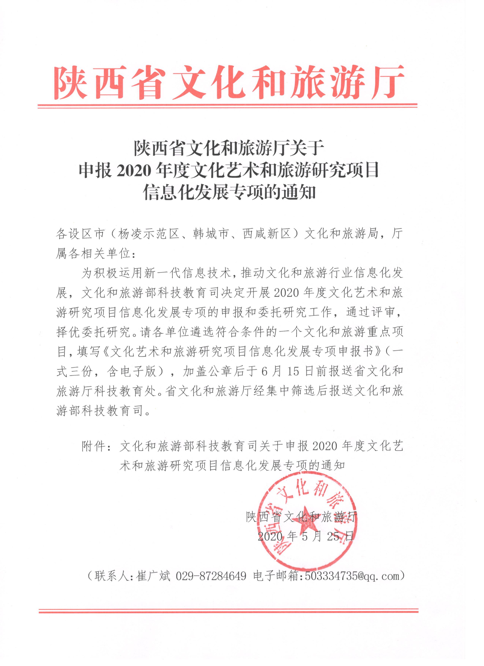

科教函〔2020〕55号

文化和旅游部科技教育司关于开展2020年度文化艺术和旅游研究项目信息化发展专项申报工作的通知

各省、自治区、直辖市文化和旅游厅（局），新疆生产建设兵团文化体育新闻出版广电局、商务局（旅游局），各直属单位：  
 为深入学习贯彻习近平新时代中国特色社会主义思想，落实《国家信息化发展战略纲要》《“十三五”国家信息化规划》《促进大数据发展行动纲要》等文件精神和有关任务举措，积极运用新一代信息技术支撑服务疫情防控和复工复产工作，推动文化和旅游行业信息化发展，我司决定开展2020年度文化艺术和旅游研究项目信息化发展专项的申报和委托研究工作，现就有关事项通知如下：  
 ****一、支持内容与支持方式**** （一）支持内容  
 支持5G、云计算、大数据、物联网、区块链、人工智能等相关信息技术在文化和旅游领域的创新应用发展；支持对文化和旅游资源的数字化、网络化、智能化开发及应用；支持新技术、新产品、新模式、新服务在文化和旅游领域的全面赋能；支持运用新一代信息技术支撑服务文化和旅游行业疫情防控和复工复产工作。  
 （二）支持方式  
 通过评审择优委托研究，委托研究经费每项不超过25万元。  
 ****二、申报单位条件**** （一）申报主体应为中国境内依法注册的事业单位，具有独立法人资格，有较强的科研能力和条件，有专门负责科研管理工作的职能部门；政府机关不得作为申报单位进行申报；鼓励产学研用单位组成联合体申报。  
 （二）项目负责人应具有中华人民共和国国籍，遵守中华人民共和国宪法，拥护社会主义制度和中国共产党的领导；具有副高级以上（含）专业技术职称（职务）或博士学位；原则上年龄不超过58周岁。  
 （三）申报项目应坚持以习近平新时代中国特色社会主义思想为指导，坚持正确的政治方向、价值取向和研究导向，弘扬社会主义核心价值观，预期社会效益和经济效益显著，具有明显的促进和带动作用。  
 （四）同一项目不得向多部门申报，或向其他来源渠道财政资金重复申报。  
 （五）申报项目应已完成可行性研究工作，已有前期研究基础。  
 ****三、申报要求**** （一）申报项目实施周期  
 申报项目实施周期为1-2年。  
 （二）申报方式  
 申报项目填写《文化艺术和旅游研究项目信息化发展专项申报书》，经所在地省级文化和旅游行政部门审核同意后报送至文化和旅游部科技教育司（文化和旅游部直属单位可直接申报）。文化和旅游部科技教育司不接受其他任何未经省级文化和旅游行政部门审核推荐的项目材料。  
 （三）申报材料及时间  
 1.申报单位将《文化艺术和旅游研究项目信息化发展专项申报书》（一式三份，含电子版）加盖公章后报送所在地省级文化和旅游行政部门。省级文化和旅游行政部门收到项目申报文件，择优推荐不超过3个项目。文化和旅游部直属单位可择优推荐1个项目。  
 2.请于6月30日前将纸质材料及电子版报送文化和旅游部科技教育司。申报材料以寄出时间为准，逾期不予受理。  
 ****四、联系方式**** （一）联系人：李晓鸣 金宝石 010-59881703、59882146  
 （二）电子邮箱：xxhc@mct.gov.cn  
 （三）邮寄地址：北京市东城区朝阳门北大街10号文化和旅游部科技教育司  100020   
 特此通知。  
   
 附件：[文化艺术和旅游研究项目信息化发展专项申报书](https://www.mct.gov.cn/whzx/bnsj/whkjs/202004/W020200424401583350301.doc)

                                                                            文化和旅游部科技教育司

                                         2020年4月23日

附件

文化艺术和旅游研究项目信息化发展专项

申 报 书

|  |  |  |
| --- | --- | --- |
| **受 理 编 号：** |  | |
| **项 目 名 称：** |  | |
| **申 请 单 位：** |  | （公章） |
| **项目负责人：** |  | |
| **联 系 电 话：** |  | |
| **推 荐 单 位：** |  | |
| **填 报 日 期：** |  | |

文化和旅游部科技教育司制

年 月 日

**填报说明**

1.此表适用于文化艺术和旅游研究项目信息化发展专项的申报。

2.项目申报书分为“项目基本信息表”、“申报项目简介”、“项目研究总体目标及内容”、“项目主要创新点”、“申报单位及合作单位研究基础”、“预期的效益分析及对文化和旅游发展的促进与带动作用”、“项目组织实施与保障措施”、“项目研究团队”、“项目经费预算”和“责任单位（责任人）承诺”等部分。

申报书的内容将作为项目评审、以及签订任务书的重要依据，申报书的各项填报内容须实事求是、准确完整、层次清晰。

3.项目名称应清晰、准确反映研究内容，项目名称不宜宽泛。

4.申报书中的单位名称，请填写全称，并与单位公章一致。

5.项目推荐单位是指各省、自治区、直辖市文化和旅游厅（局），新疆生产建设兵团文化体育新闻出版广电局、商务局（旅游局），文化和旅游部直属单位。

6.本申报书模板可从文化和旅游部政府门户网站下载（路径：文化和旅游部政府门户网站主页—信息发布—工作信息—科技教育司）。

一、项目基本信息表

|  |  |  |  |  |  |  |  |  |  |  |  |  |
| --- | --- | --- | --- | --- | --- | --- | --- | --- | --- | --- | --- | --- |
| 项目名称 | |  | | | | | | | | | | |
| 主 题 词 | |  | | | | | | | | | | |
| 执行周期 | | 年 月--- 年 月 | | | | | | | | | | |
| 项目  申报  单位 | 单位名称 | |  | | | 单位性质 | | | |  | | |
| 单位所在地 | |  | | | 组织机构代码 | | | |  | | |
| 通信地址 | |  | | | 邮政编码 | | | |  | | |
| 推荐  单位 |  | | | 推荐单位  性质 | | □地方文化和旅游厅(局)  □文化和旅游部直属单位 | | | | | | |
| 项目  负责  人 | 姓 名 | |  | 性 别 | | □男 □女 | | 出生日期 | | |  | |
| 证件类型 | |  | 证件号码 | |  | | | | | | |
| 所在单位 | |  | | | | | | | | | |
| 最高学位 | | □博士 □硕士 □学士 □其他 | | | | | | | | | |
| 职称 | | □高级 □中级 □初级 □其他 | | | | | | 行政职务 | | |  |
| 电子邮箱 | |  | | | 移动电话 | | |  | | | |
| 项目  联系  人 | 姓 名 | |  | | 电子邮箱 | |  | | | | | |
| 固定电话 | |  | | 移动电话 | |  | | | | | |
| 证件类型 | |  | | 证件号码 | |  | | | | | |
| 联合  申请  单位 | 合作单位 | |  | | | | | | 负责人 | | |  |
| 合作单位 | |  | | | | | | 负责人 | | |  |
| 合作单位 | |  | | | | | | 负责人 | | |  |
| 经费需求 | | | 项目经费总需求： 万元，其中申请专项经费： 万元 | | | | | | | | | |

二、申报项目简介

从研究背景、研究目标、研究内容、研究思路和研究方法（技术路线）、研究基础和申报团队、预期成果和效益等方面简要描述。（限1000字以内）

|  |
| --- |
|  |

三、项目研究总体目标及内容

|  |
| --- |
| **（一）立项目的、必要性和国内外研究现状及发展趋势**（限300字以内） |
|  |
| **（二）总体目标**（限200字以内） |
|  |
| **（三）工作进度安排**［按半年填写］（限200字以内） |
|  |
| **（四）主要研究内容、研究方法（技术路线）及可行性、先进性分析**（限1200字以内） |
|  |
| **（五）预期可获得的成果类型**（注：可多选）： |
| □研究报告 □新原理 □新方法 □新产品  □新技术 □关键部件 □数据库 □软件  □工程工艺 □标准 □专利 □实验装置系统  □应用解决方案 □论文 □其他  （注：对于难以采取上述表格细化的成果类型，可在此细化填写）： |
| **（六）考核指标**（限500字以内） |
| **1、相应成果的数量指标**（可以为研究报告、论文、专利、产品、标准、应用解决方案等的数量）**：**  **2、相应成果的技术指标**（可以为新技术、新产品、关键部件、软件、工程工艺等的性能参数和功能参数）**：**  **3、相应成果的质量指标**（可以为工作目标实现程度、耗费的时间多少、速度、成本费用、工作者之间的协调度和满意度等）**：**  **4、相关成果的应用指标**（可以为成果应用的对象、范围和效果等）**：**  **5、相关成果的效益指标**（可以为成果社会效益、经济效益等）**：** |

四、项目主要创新点

简述项目完成时可能取得的主要创新点。创新点一般不超过3项。（限600字以内）

|  |
| --- |
|  |

五、申报单位及合作单位研究基础

|  |
| --- |
| **（一）项目申报单位在申报领域的前期相关研究成果**（限300字以内） |
|  |
| **（二）项目负责人的科研水平及主要成果**（限300字以内） |
|  |
| **（三）项目申报单位相关科研条件支撑状况**（限300字以内） |
|  |
| **（四）项目合作单位的选择原因及其优势**（限500字以内） |
|  |

六、预期的效益分析及对文化和旅游发展的促进与带动作用

（限600字以内）

|  |
| --- |
|  |

七、项目组织实施与保障措施

|  |
| --- |
| **（一）项目实施的组织机制**（限300字以内） |
|  |
| **（二）项目实施的协调机制**（限300字以内） |
|  |
| **（三）项目组织管理措施**（限300字以内） |
|  |
| **（四）知识产权对策、成果管理及合作权益分配**（限300字以内） |
|  |

八、项目研究团队

|  |  |  |  |  |  |  |  |  |  |  |  |  |  |  |
| --- | --- | --- | --- | --- | --- | --- | --- | --- | --- | --- | --- | --- | --- | --- |
| 填表说明：1、专业技术职称类别：A、正高级 B、副高级 C、中级 D、初级 E、其他；  2、投入本项目的全时工作时间（人月）是指在项目实施期间该人总共为项目工作的满月度工作量；累计是指项目组所有人员投入人月之和；  3、项目固定研究人员需填写人员明细；  4、是否有工资性收入：Y、是 N、否；  5、在项目中的角色：A、项目负责人 B、任务（课题）负责人 C、项目骨干 D、其他研究人员；  6、工作单位：填写单位全称，其中高校要具体填写到所在院系。 | | | | | | | | | | | | | | |
| 序  号 | 姓名 | 性别 | 出生  日期 | 证件  类型 | 证件号码 | 专业技术职称 | 职务 | 最高  学位 | 专业 | 投入本项目的全时工作时间  （人月） | 在项目中的  角色 | 所属  任务  （课题） | 是否有工资性收入 | 工作单位 |
| 1 |  |  |  |  |  |  |  |  |  |  |  |  |  |  |
| 2 |  |  |  |  |  |  |  |  |  |  |  |  |  |  |
| 3 |  |  |  |  |  |  |  |  |  |  |  |  |  |  |
| 4 |  |  |  |  |  |  |  |  |  |  |  |  |  |  |
| 5 |  |  |  |  |  |  |  |  |  |  |  |  |  |  |
| 6 |  |  |  |  |  |  |  |  |  |  |  |  |  |  |
|  |  |  |  |  |  |  |  |  |  |  |  |  |  |  |
|  |  |  |  |  |  |  |  |  |  |  |  |  |  |  |
|  |  |  |  |  |  |  |  |  |  |  |  |  |  |  |
|  |  |  |  |  |  |  |  |  |  |  |  |  |  |  |
|  |  |  |  |  |  |  |  |  |  |  |  |  |  |  |

九、项目经费预算

|  |  |  |  |  |  |  |  |
| --- | --- | --- | --- | --- | --- | --- | --- |
| （单位：万元） | | | | | | | |
| **经费来源** | | **预算**  **经费** | **其中** | | | | |
| **年** | | **年** | **年** | **年** |
| **来源合计** | |  |  | |  |  |  |
| 其  中 | 专项经费 |  |  | |  |  |  |
| 省级地方财政配套 |  |  | |  |  |  |
| 设区市级地方财政配套 |  |  | |  |  |  |
| 主管部门配套 |  |  | |  |  |  |
| 单位自筹 |  |  | |  |  |  |
| 其它 |  |  | |  |  |  |
| **经费支出** | | **预算**  **经费** | **其中专**  **项经费** | | **测算依据** | | |
| **经费总额** | |  |  | |  | | |
| 01 | 设备费 |  |  | |  | | |
|  | ⑴购置设备费 |  |  | |  | | |
|  | ⑵试制设备费 |  |  | |  | | |
|  | ⑶设备改造与租赁费 |  |  | |  | | |
| 02 | 材料费/数据采集费 |  |  | |  | | |
| 03 | 测试/化验/加工费 |  |  | |  | | |
| 04 | 差旅费/国际合作交流费 |  |  | |  | | |
| 05 | 会议费 |  |  | |  | | |
| 06 | 出版/印刷/文献/信息传播/知识产权事务费 |  |  | |  | | |
| 07 | 专家咨询费 |  |  | |  | | |
| 08 | 劳务费 |  |  | |  | | |
| 09 | 间接费用 |  |  | |  | | |
| 项目申报单位（经费管理单位）名称 | | | |  | | | |
| 项目申报单位（经费管理单位）联系人及电话 | | | |  | | | |
| 项目申报单位（经费管理单位）银行账号 | | | |  | | | |
| 项目申报单位（经费管理单位）开户银行 | | | |  | | | |

十、项目申报单位承诺

|  |  |
| --- | --- |
| **（一）项目负责人及其项目组承诺：**  1、本申报书提供的材料真实可靠，不存在知识产权争议；  2、所申报材料内容真实有效，不存在科研不端行为和虚假、虚高编报项目预算行为；  3、若项目批复，将严格按照文化和旅游部有关管理规定认真履行项目任务书，采取一切措施确保项目进度并达到预期目标与主要考核指标；  4、按照项目经费开支范围使用专项经费；  5、遇重大变动，及时向文化和旅游部科技教育司报告并履行程序；  项目负责人：  年 月 日 | |
| **（二）项目申请单位承诺：**  1、若项目批复，优先提供本项目实施所必须的工作条件、人力资源和物质保障；  2、严格按照项目经费预算管理项目经费，确保自筹经费按时到位；  3、严格管理项目组成员，任何情况下均不因人员出国、调动等原因而影响项目目标和任务的完成；  4、认真协调项目合作单位关系，督促项目组及时报送项目进度报告和按期结项；  5、申请专项经费额度不能得到完全批准时，差额部分自筹，项目指标不下降；  6、同意文化和旅游部科技教育司在政务公告和对外宣传中使用本项目的基本信息；  单位负责人： 财务负责人： （单位公章）  （签字） （签字） 年 月 日 | |
| **合作单位承诺：**  若项目批复，我们将认真履行合作单位职责，确保项目按任务书完成。  负责人： （单位公章）  （签字） 年 月 日 | **合作单位承诺：**  若项目批复，我们将认真履行合作单位职责，确保项目按任务书完成。  负责人： （单位公章）  （签字） 年 月 日 |
| **合作单位承诺：**  若项目批复，我们将认真履行合作单位职责，确保项目按任务书完成。  负责人： （单位公章）  （签字） 年 月 日 | **合作单位承诺：**  若项目批复，我们将认真履行合作单位职责，确保项目按任务书完成。  负责人： （单位公章）  （签字） 年 月 日 |

十一、项目推荐单位

|  |
| --- |
| 对申报单位的审核意见；是否同意推荐该项目；其他意见。 |
| 单位签章  年 月 日 |

十二、文化和旅游部科技教育司审核意见

|  |
| --- |
| 公章  负责人签名：  年 月 日 |